Виды буллинга в школе
Буллинг – это насилие, травля, преследование человека одним или более агрессорами. Создаются такие условия, при которых существование ученика в классном коллективе делают невыносимым.
Ученику причиняют психологические страдания:
- активный (прямой) буллинг
- дразнят, передразнивают,
- угрожают, оскорбляют, обзывают, придумывают обидные прозвища,
- компрометируют,
- обесценивают как личность,
- смеются над ним, над его поведением, внешним видом,
- постоянно преследуют, мучают,
- причиняют различные неприятности;
- пассивный (непрямой) буллинг
- объявляют бойкот,
- изолируются от него,
- распространяют о нём слухи, лживые сведения,
- вредят репутации,
- негативно разговаривают за его спиной,
- отбирают личные вещи, прячут, портят их;
- кибербуллинг, кибермоббинг (угрозы, издевательства посредством социальных сетей)
- отправляют оскорбительные сообщения,
- снимают ролики с демонстрацией издевательств над жертвой, выкладывая их в социальных сетях.
Ученику причиняют физические страдания:
- буллинг в особо жестокой форме
- наносятся побои, целенаправленные увечья,
- сексуально домогаются,
- шантажируют, занимаются вымогательством.
Как педагогу распознать буллинг
Один из учеников изолирован от класса, на всех переменах один.
Класс постоянно смеется над одним и тем же учеником, с ним никто не хочет сидеть за партой.
Когда подходит педагог к группе детей они, как правило, замолкают или разбегаются, могут обнять «жертву», как будто ничего не происходит.
Младшие школьники боятся зайти на переменах в туалет, так как там вертятся старшеклассники.
Ученик вдруг начал опаздывать в школу, стал хуже учиться, подолгу сидеть после уроков в классе, выжидая чего-то.
Ученик стал чаще болеть, пропускать уроки (психосоматика).
По лицу ученика можно определить признаки насилия (слёзы, бледность или красные пятна на лице, испуг, трясётся от страха.
Группа школьников после уроков не расходятся, стоят плотным кольцом, озираются, возбужденно что-то обсуждают, чувствуется агрессия, кого-то ждут у школы.
Ученик приходит в класс со следами драки: в разорванной, испачканной одежде, с синяками и ссадинами.
В школьной столовой ученик покупает на свои деньги еду для другого.
Те, кто физически сильнее или старше, постоянно «просят взаймы» у младших детей или требуют дать позвонить по их телефону.
Ребенок просит деньги у родителей – якобы в школе собирают на какие-то нужды.


Действия учителя в случае буллинга
Занять ясную и недвусмысленную позицию, если стало известно о случае буллинга.
Не игнорировать, не преуменьшать значение произошедшего буллинга.
Оказать поддержку потерпевшему.
Показать обидчику свое отношение к ситуации и попросить поставить его на место потерпевшего.
Поговорить с классом, обсудить случай буллинга.
Активно использовать потенциал тех школьников, которые ведут себя позитивно.
Проинформировать педагогический коллектив школы, с целью взятия под контроль ситуацию буллинга.
В особо трудных случаях обратиться за помощью извне, например, в комиссию по делам несовершеннолетних и защите их прав, центр психолого-педагогической, медицинской и социальной помощи, центр «Семья».
Побеседовать с родителями (законными представителями), обсудить с ними тревожные сигналы, свидетельствующие о буллинге.
Привлечь к разрешению конфликта школьную службу медиации.
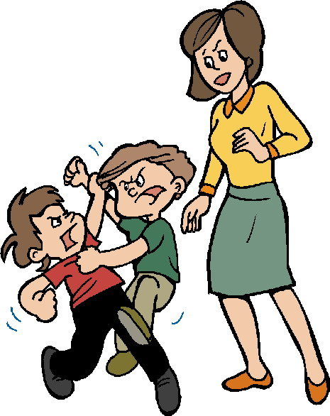
Профилактика буллинга в классе
- Провести социометрическую диагностику класса на предмет определения «отвергнутых» детей.
- Пресекать любые насмешки над обучающимся.
- Поднять авторитет ребенка в глазах одноклассников, если что-то испортило репутацию ребенка. Показать его в выгодном свете.
- Не допускать оценивание и обсуждение личных качеств ребенка в присутствии всего класса.
- Повысить сплоченность класса (совместные мероприятия с привлечением «отвергнутых», тренинги на групповое сплочение, часы общения, совместные задания, походы в театр, кино, музеи, игры на переменах и пр.).
- Выработать совместные правила поведения в классе и повесить их на видном месте, они не должны быть формальными.
- Учитель вместе с учащимися должны постоянно мониторить выполнение данных правил. Обсуждать с учащимися, что еще необходимо сделать, чтобы класс стал еще сплоченнее, дружнее.
- Максимально включать учащихся класса в процесс учебной и внеурочной деятельности, чтобы дети чувствовали себя востребованными, нужными.
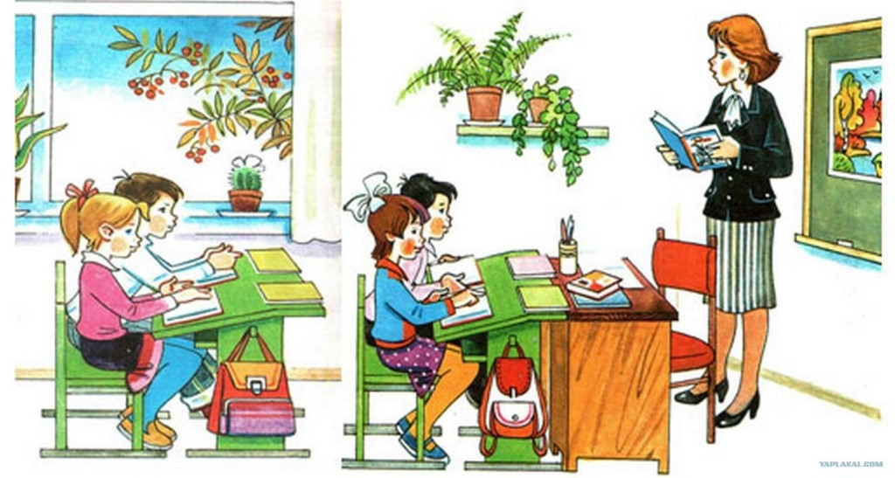

Жертвы буллинга
- Тихие, неуверенные учащиеся.
- Имеющие изъяны во внешности, физические дефекты.
- Внешне очень красивые.
- С речевыми или языковыми проблемами.
- Худые или слишком полные.
- Носящие очки.
- Имеющие материальный достаток в семье.
- Успешные в учёбе.
- Отличающиеся расой, другим цветом кожи, имеющие проблемы с русским языком.
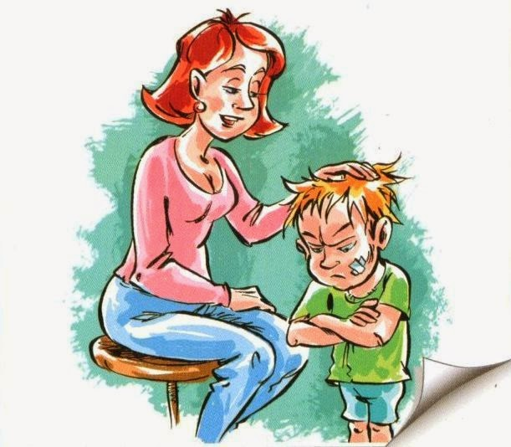

Последствия буллинга
- Депрессии, неврозы, попытка суицида.
- Агрессивное, антисоциальное поведение.
- Школьная дезадаптация.
- Эмоциональный стресс.
- Тяжелые психологические последствия.
- Проблемы со здоровьем и успеваемостью.

Г(О)БУ Центр психолого-педагогической,
медицинской и социальной помощи



398059, Липецкая область, г. Липецк, ул. Неделина, дом 40,
Режим работы Центра:
понедельник-пятница –
с 8.30 до 17.00 часов
Тел./факс 8 (4742) 22-06-02
E-mail: cppmsp15@mail.ru
Официальный сайт: ppmsp48.ru

Государственное (областное) бюджетное учреждение
Центр психолого-педагогической, медицинской и социальной помощи


Буллинг в школе!
Это серьёзно!



г.Липецк
Памятка для педагогов

